Министерство науки и высшего образования РФ
Пензенский государственный университет
Кафедра «Вычислительная техника»

ОТЧЕТ
по лабораторной работе №5
по дисциплине «разработка кроссплатформенных приложений»
на тему «Многопоточность в Java»
Вариант №2

Выполнили: студенты группы 22ВВВ1
Дунюшкин В.А.
НиколаевА.А.

Приняла:
Доцент Юрова О.В.

Пенза 2025
Тема работы:
изучить механизм многопоточности в Java.
Ход работы:
Модифицировать приложение из предыдущей лабораторной работы, реализовав вычисление определенного интеграла в нескольких дополнительных потоках, снимая нагрузку с основного потока и предотвращая "подвисание" графического интерфейса
Описаниe:
- Создаём вложенный ParallelIntegral для организации параллельных вычислений. Интервал интегрирования делится на две части, каждая вычисляется в отдельном потоке.
public ParallelIntegral(double low, double high, double step,
int selectedRow, DefaultTableModel model) {
this.low = low;
this.high = high;
this.step = step;
this.selectedRow = selectedRow;
this.model = model;
}

public void calculate() {
// две части
double mid = low + (high - low) / 2.0;

class IntegralResult {
double value = 0;
}

IntegralResult firstResult = new IntegralResult();
IntegralResult secondResult = new IntegralResult();

Thread firstThread = new Thread(() -> {
firstResult.value = computeIntegral(low, mid, step );
});

Thread secondThread = new Thread(() -> {
secondResult.value = computeIntegral(mid, high, step );
});

firstThread.start();
secondThread.start();

try {
// Ждём завершения
firstThread.join();
secondThread.join();

double totalResult = firstResult.value + secondResult.value;

SwingUtilities.invokeLater(() -> {
model.setValueAt(totalResult, selectedRow, 3);
listR.set(selectedRow, new Rect_integral(high, low, step, totalResult));
});

} catch (InterruptedException e) {
SwingUtilities.invokeLater(() ->
JOptionPane.showMessageDialog(
null,
"Ошибка вычисления: " + e.getMessage(),
"Ошибка",
JOptionPane.ERROR_MESSAGE
)
);
}
}
}Результат работы программы:
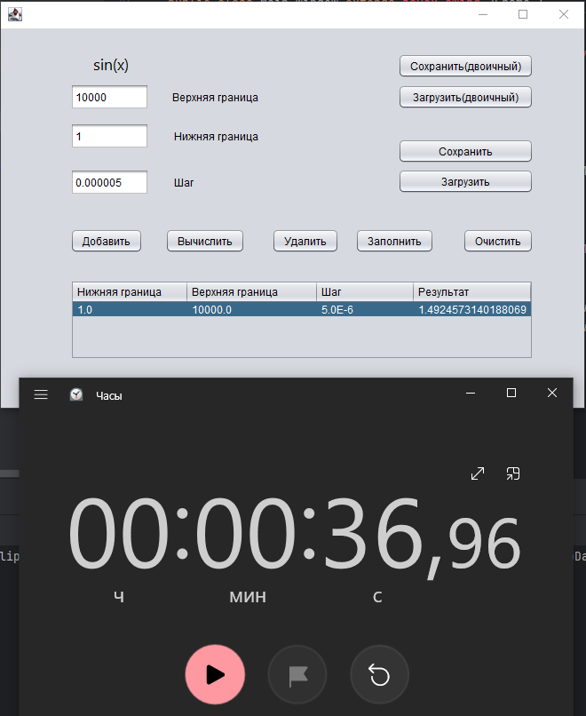
Сравнение с предыдущей версией
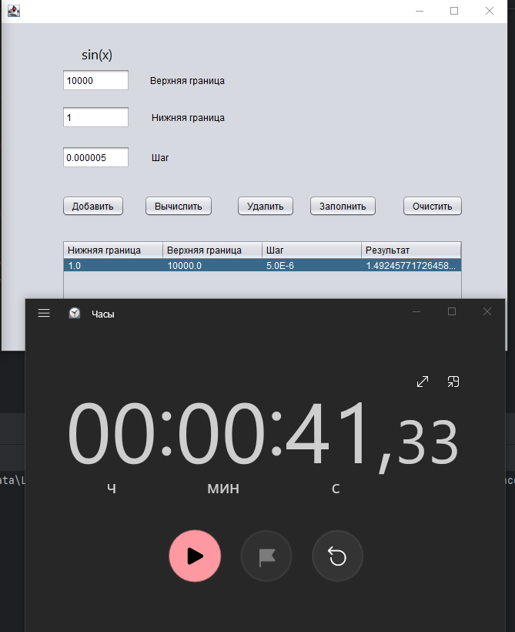
Вывод:
Научились писать многопоточные приложения

